Муниципальное общеобразовательное учреждение «Средняя Общеобразовательная Школа №2 им. В. С. Попова» города Бежецка Тверской области.

….……………………………………………………………
Социально-исследовательский проект по информатике
Тема: «Влияние видеоигр на жизнь людей»

Автор работы:
Сергеев Никита Александрович,
11-ый класс,
МОУ СОШ №2 им. В.С. Попова.
Руководитель:
Левченко Людмила Константиновна,
учитель математики и информатики.

г. Бежецк
2016 г.
Краткая аннотация к проектной деятельности.
Совсем недавно в наш мир пришёл 21-ый век, вместе с ним явилось множество инновация и изобретений, к которым смело можно отнести видеоигры. Видеоигры стали неотъемлемой частью нашего современного человеческого общества и многие люди уже не могут осмыслить свою жизнь без них. В этой проектной работе я собираюсь раскрыть перед вашими глазами все плюсы и минусы видеоигр, показать вам то, что они могут сделать, а чего нет, убедить вас в том, что видеоигры для каждого из нас могут быть совершенно разной вещью в своём понимании, и для кого-то они будут благом, а для кого-то - злом.

Содержание/ оглавление.
- Общее понятие видеоигр.
- Значение видеоигр.
- Влияние видеоигр на жизнь людей.
4. Отношение моих одноклассников и учащихся 9-ых классов к видеоиграм.
5. Жизнь современного общества без видеоигр.
6.Моё мнение о видеоиграх и их месте в пирамиде потребностей человека.

Цели и задачи:
- Определить область влияния видеоигр на человеческое общество.
- Выяснить истинное предназначение видеоигр.
- играть в них хорошо или плохо?
- вредно ли это занятие?
- влияет ли это на близкое окружение?
- Определить положительные и отрицательные стороны игровых проектов.
- Провести анкетирование в своём классе с целью более глубокого анализа влияния видеоигр на людей.
- Проанализировать всю полученную с помощью анкетирования информацию.
- Составить итоговые - заключительные диаграммы по анкетированию, отображающие его результаты.
- Подвести итоги проделанной проектной деятельности и сделать соответствующие выводы.
- На базе проекта создать презентацию, отображающую всю основную информацию сделанной работы.
План проведения работы:
*Постановка вопроса;
*Определение области изучения;
*Погружение в проект;
*Проведение анкетирования у одноклассников
Цели проведения анкетирования:
1. Провести анкетирование у одноклассников, с целью получить ответы на вопросы, предоставленные в тексте работы или же в документе, прилагаемом к файлу данной работы.
2. Проанализировать собранную информацию.
3. Выработать Памятку по безопасному пользованию видеоиграми.
4. Выполнить презентацию по собранному материалу.
5. Представить результат проектно-исследовательской работы на школьном выступлении перед классом или же в каких-либо других учебных заведениях

*Консультация с учителем;
*Оформление;
*Подготовка к выступлению;
*Защита;
*Обсуждение, вопросы, оценка проделанной работы.
В ходе реализации проекта используются следующие формы работы:
*Индивидуальная;
*Самостоятельная;
Программно-техническое обеспечение.
Техническое:
- Компьютеры;
- Доступ к интернету.
Программное:
- Веб - Браузер
- Программное обеспечение от Microsoft:
1. Microsoft Word 2010;
2. Microsoft Power Point 2010;
3. Microsoft Excel 2010.
Продукт проекта:
- Презентация
- Публичное выступление перед аудиторией (классом)
- Ответы на заданные вопросы (с приведением примеров)
- Нахождение альтернатив видеоиграм

Заглянем в словарь:
1. Интернет - всемирная система объединённых компьютерных сетей для хранения и передачи информации. Часто упоминается как Всемирная и Глобальная сеть, а также просто Сеть.
2. Видеоигра - игра, воспроизводимая с помощью современной вычислительной техники (персонального компьютера, консоли, приставки и тому подобных изобретений) и демонстрирующаяся на дисплеи или мониторе устройства.
3.Суицид - самоубийство.

Цели, поставленные перед автором проекта его руководителем:
- Научить определять зависимость подростков от компьютерных игр.
- Подготовить материалы, разъясняющие опасность чрезмерного увлечения видеоиграми.
- Подготовить и воспроизвести рассказ об альтернативах видеоигр.

Выполнение работы (ход работы).

Часть первая

Рассказать вкратце о том, что такое видеоигра и для чего она нужна, я, думаю, возможно, однако при этом объяснении будет потеряно множество нюансов и аспектов ОПРЕДЕЛЕНИЯ ВИДЕОИГРЫ, ведь видеоигры неоднообразны и на свете существуют тысячи их видов и жанров.
Стоит сказать, что существуют негативные стороны видеоигр, а также, соответственно, и положительные. Именно по этим двум сторонам люди и судят разнообразный контент видеоигр различных разработчиков. Не стоит считать, что все видеоигры создавались с какими-то дурными намерениями, просто для какого-то определённого типа людей один вид видеоигр служит негативно, а другой положительно.

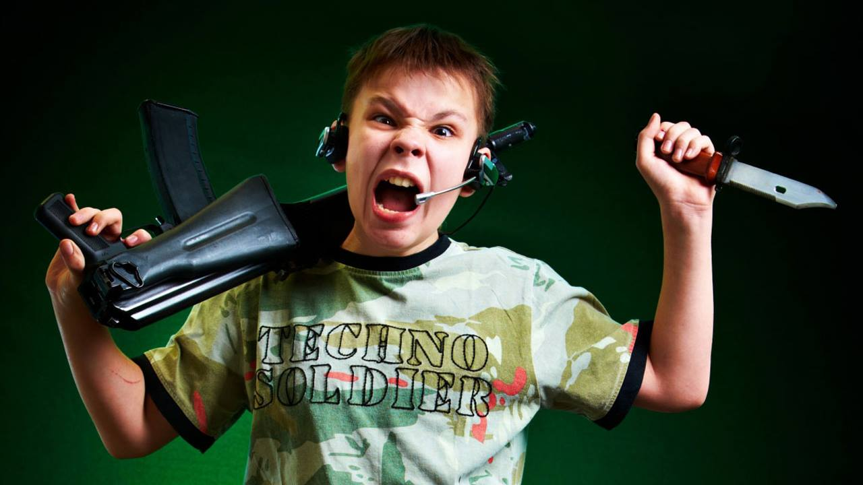

Часть вторая
Значение видеоигр.
Зачем нужны видеоигры? Наверно, этот вопрос задавал каждый человек, не играющий в них, утверждая то, что это лишь очередная и глупая трата времени, бесполезное занятие и просто какая- то белиберда. Безусловно, в чём- то они очень правы, однако, в тоже время, и с точностью на оборот - нет.
С точки зрения геймеров, видеоигры помогают весело проводить время, знакомиться с новыми людьми, возможно, находить свою вторую половинку и просто отдыхать после тяжёлого и утомлённого дня или же в выходной.
Разные виды видеоигр по-разному помогают или же не помогают, а вредят людям, поэтому стоит рассказать про их основное назначение.
Основным назначение видеоигр является не осуществление целей их игроков, а осуществление целей их разработчиков, в первую очередь - это, безусловно, финансы, ведь именно на них стоит и держится наш современный мир, второй целью видеоигр является полное погружение своего игрока в свою виртуальную среду с созданием сильной игровой зависимости, которая долгое время не будет отпускать человека из своих сетей и цепких лап. С помощью этой зависимости разработчики манипулируют игроками своей игры так, как захотят, чаще всего за этой манипуляцией стоят опять же финансы (Donate), которые будут обеспечивать полноценную жизнь разработчиков и приносить сверхприбыль. Другие цели и задачи видеоигр можно не называть, так как все они имеют сильные и большие общие корни под названием деньги.

Часть третья
Негативные стороны.
Видеоигры влияют на жизнь людей очень масштабно и сильно. Безусловно, на разных по- разному, однако все, кто хоть- когда либо играл в видеоигры никогда не забудут тех ощущений, которые они испытали во время этого процесса.
Для начала поговорим про изменения жизни тех людей, которые действитьно играют в видеоигры.
- Начиная играть в видеоигры, человек невольно покидает реальные мир и теряет огромные промежутки времени, живя там, где можно всё и где тебя никто не накажет- в виртуальном мире.
- Вскоре человек и вовсе уходит из этого мира и полностью погружается в игровой мир, где ему достаточно комфортно и его всё устраивает.
- Немного погодя, у нашего человечка начинаются реальные проблемы в реальном мире, где действуют суровые , грубые, однако справедливые законы.
- Человек разрывается между двумя реальностями, он не знает, что ему делать, ведь даже если он исправит все свои проблемы в в настоящем мире, то вскоре эти проблемы вновь появятся и снова придятся погружаться в невообразимую для него лужу грязи и страданий.
- Человек ломается, замыкается в себя, не может найти выход и постепенно исчезает из реального мира, а после и из жизни вообще.
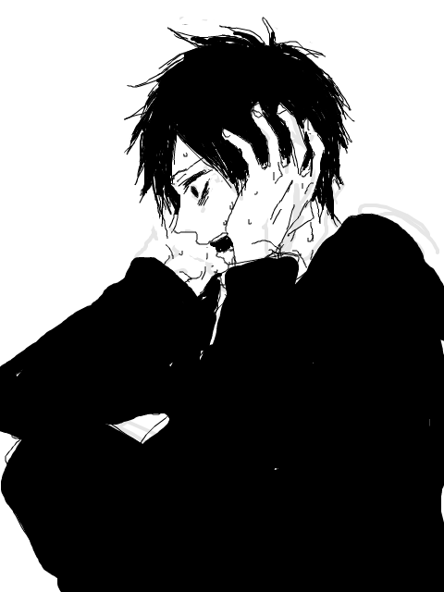
Теперь стоит вспомнить тех людей, которые окружают зависимого от видеоигр человека. Этим людям приходится совершать достаточно сложный и тяжёлый труд, какой именно???- ЖИТЬ С ЭТИМ ЧЕЛОВЕКОМ.
Изо дня в день им приходится видеть то, как он постепенно деградирует и умирает, ломается и теряется в этой жизни, какие- либо советы ему уже не помогут, действия, направленные на улучшение его состояния, тоже будут бессмысленны, теперь у него две дороги: либо он найдёт тонкий и очень скользкий канат, по которому можно выбраться в жизнь, и сумеет им воспользоваться, либо предпочтёи провести остатки своей жизни в вымышленном мире, упёршись лицом в монитор.
Положительные стороны.
Конечно, влияние видеоигр на людей в самую первую очередь зависит от самих людей, то есть, если человек играет в видеоигры с осознанной и важной целью, то, безусловно, они принесут ему минимум вреда и максимум пользы, однако если этот же человек играет в них из- за зависимости/ пристрастия, то негативные последствия будут необратимы и неминуемы, пользы от этого занятия уж точно не будет.
Ну, раз уж мы разобрались с отрицательными сторонами видеоигр, то давайте перейдём к положительным.
Как я уже сказал выше: «Если человек играет в видеоигры с осознанной и важной целью, то, безусловно, они принесут ему минимум вреда и максимум пользы…» Как известно, в мире существует огромное количество видеоигр и по некоторым из них были созданы киберспортивные дисциплины, то есть, благодаря этим некоторым видеоиграм стало возможным неплохо зарабатывать при игре в эти самые видеоигры на высоком уровне на каких- либо соревнованиях и в числе каких- либо профессиональных команд.
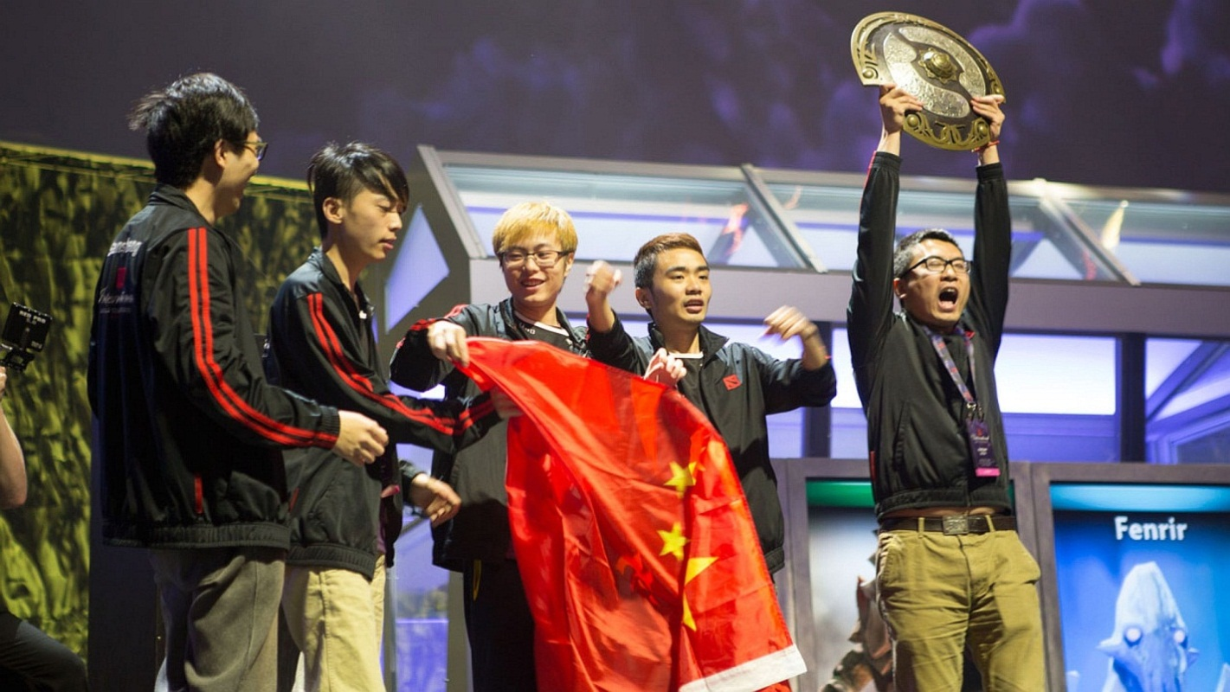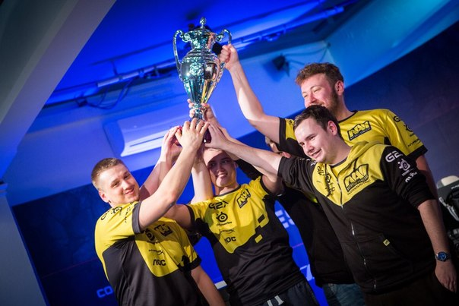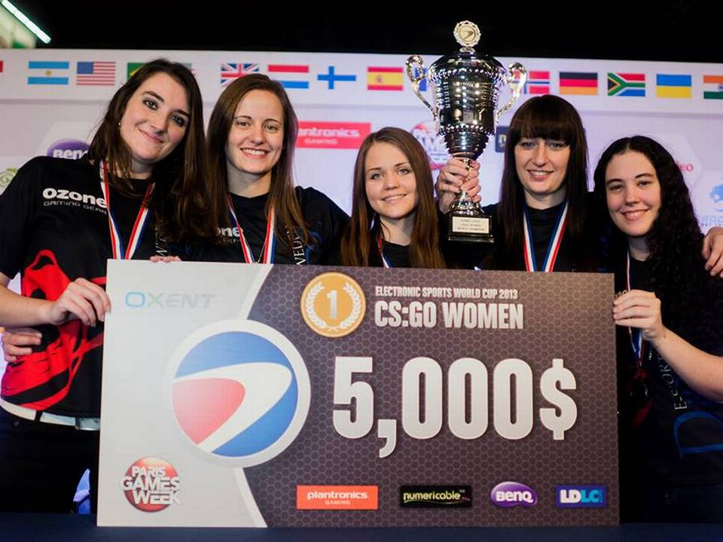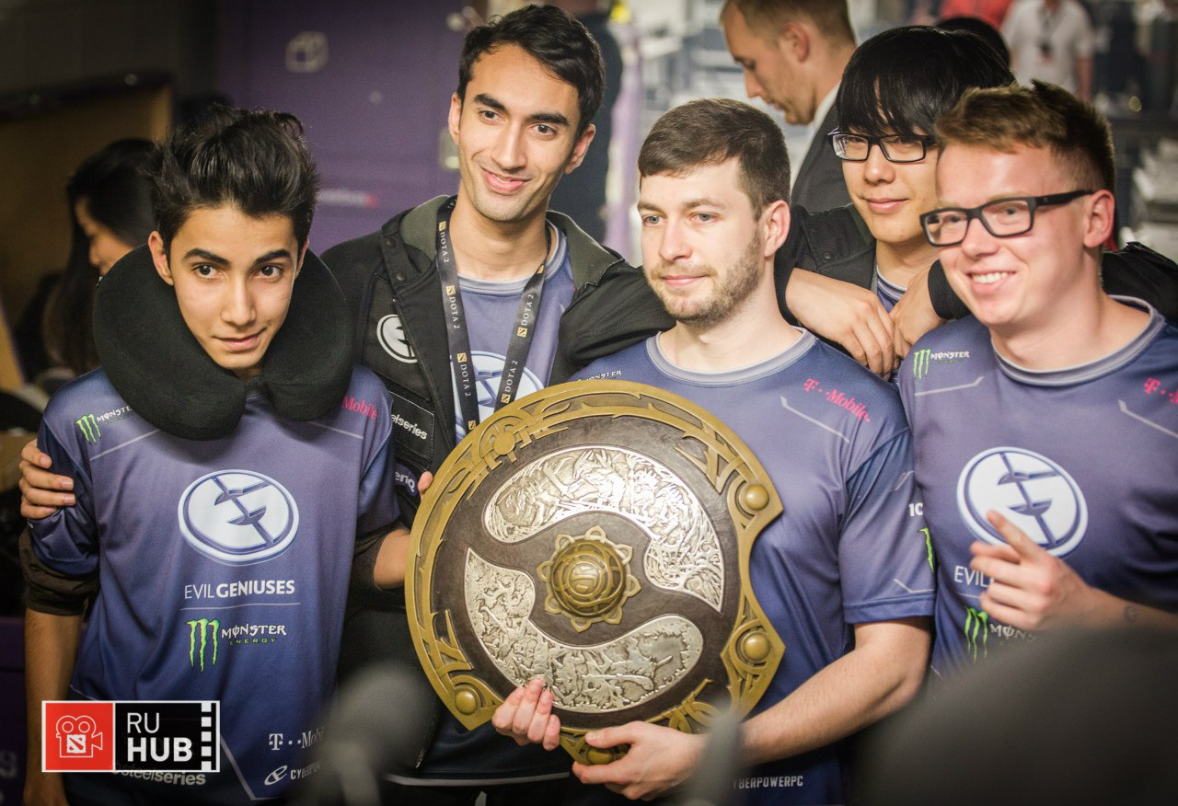
Классификация развлекательных видеоигр, несущих скорее вред, чем пользу:
- FPS
- RPG
- MMORPG
- Хоррор
- Файтинг
- 3D- шутер
Классификация развивающих видеоигр, несущих скорее пользу, чем вред:
- Аркады
- Стратегии
Видеоигры, пользующиеся популярностью в киберспорте:
- Стратегии ( Dota2 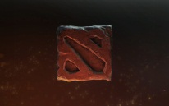, League of legends и др.)

3D- шутеры (Counter-Strike Global Offensive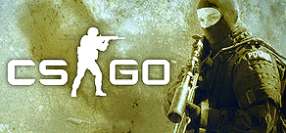Point Blank и др).

Игры, влияние которых может положительно сказаться на людях.
«Ма́фия» — Салонная командная психологическая и пошаговая ролевая игра с детективным сюжетом, моделирующая борьбу информационных друг о друге членов организованного меньшинства с неорганизованным большинством.
Завязка сюжета: Жители города, обессилевшие от разгула мафии, выносят решение пересажать в тюрьму всех мафиози до единого. В ответ мафия объявляет войну до полного уничтожения всех мирных горожан.

Описание игры и её механика.

Какого- либо одного свода правил для данной игры не существует, так как со временем она претерпевала множество изменений, однако есть единый свод нерушимых правил, которые так и остались в начальном виде. На основании данных правил создаются новые версии игры, которые стараются отразить всю суть и замысел старой и прежней ностальгической настольной игры.

*Формулировка основных правил игры взята с интернет – ресурса https://ru.wikipedia.org

- Ведущий или компьютерная программа раздаёт участникам игры их внутриигровые роли.
  - Игроки делятся на две команды: мирные жители, не знакомые друг с другом, и команда Мафии, находящаяся в меньшинстве, но знающая друг друга.
  - Как в команде мафии, так и в команде мирных жителей, игроки могут иметь специальные статусы. Например, среди мирных жителей, как правило, есть комиссар (каждую ночь имеющий возможность проверить статус одного из игроков, в некоторых вариациях правил — также может ночью «убить» одного из членов Мафии), а среди мафии — дон (значение роли отличается в разных версиях, однако практически везде это главарь банды).
- Игровой процесс разделён на две фазы — «день» и «ночь».
  - Когда в городе объявляется «фаза ночи», игроки закрывают глаза — «спят». В первую ночь ведущий позволяет игрокам с чёрными картами — «мафии» — открыть глаза и запомнить своих соратников — «познакомиться». После чего мафия «засыпает», ведущий по очереди требует проснуться других игроков с особыми статусами. Так ведущему становится известен расклад в игре.
  - По объявлению «фазы дня» просыпаются все жители. Днём игроки обсуждают, кто из них может быть «нечестен» — причастен к мафии. В конце обсуждения объявляется открытое голосование за «посадку в тюрьму».
  - Самый подозрительный житель, набравший большее число голосов — отправляется за решётку (выходит из игры).
  - Обсуждение может идти как всеобщее (все игроки говорят одновременно), так и поочерёдное (каждый игрок говорит в течение определённого периода времени, по очереди).
  - Затем наступает фаза «ночи». Ночью просыпается мафия, беззвучно (жестами) «совещается» и убивает одного из оставшихся в живых горожан, показывая ведущему кого именно. В некоторых версиях окончательное решение о ночном убийстве принимает «Дон Мафии», в других же Мафия вообще не просыпается, а убивает игрока путём имитации «выстрела» в тот момент, когда ведущий вслух называет номер определённого игрока. После убийства Мафия засыпает. Просыпается комиссар и указывает на одного из жителей, которого желает «проверить» на причастность к мафии. Ведущий всё также беззвучно, «на пальцах», показывает комиссару статус проверяемого. Если в игре участвуют другие «особые роли» — они также по очереди просыпаются и жестами показывают ведущему совершаемое действие.
  - Днём объявляется, кто был убит ночью, а также предоставляется информация о других ночных событиях. Убитый игрок выходит из-за стола, иногда имея право на «прощальную минуту».
Информация о произошедших событиях используется оставшимися в живых игроками для обсуждения и очередного «осуждения». Игра продолжается до победы одной из команд. Победа может присуждаться как после полного уничтожения одной из команд, так и в ситуациях, когда победа одной из команд становится математически невозможной.
В игре часто используются дополнительные роли, каждая из которых имеет свою особую функцию. Роли могут как разнообразить игру, так и внести существенный дисбаланс.

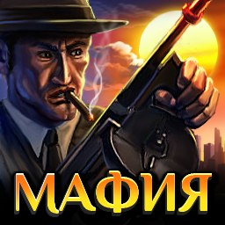

Часть четвёртая

Отношение моих одноклассников и учащихся 9-ых классов к видеоиграм.

С целью выяснить значение видеоигр в жизни моих одноклассников и некоторых других учащихся моей школы, я решил провести тестирование выше перечисленных целей, представленное в виде анкетирования.

Вопросы из анкетирования:

Сколько времени в день вы тратите на занятия за компьютером?

Сколько времени в день вы тратите на видеоигры?

Причины, по которым вы продолжаете играть в видеоигры?

Знакомы ли вы с людьми, которые либо зависимы от видеоигр (или от игровых автоматов и так далее), либо совершали неадекватные из - за них поступки?

Были ли среди этих людей те, кто пытался покончить с жизнью?

В игры какого жанра вы предпочитаете играть: (шутер (shooter), стратегия (strategy), аркада (arcade), головоломка (puzzle), хоррор (horror), квест (quest), файтинг (Fighting) и так далее)?

Случались ли с вами приступы злобы, гнева из- за видеоигр?

Если случались, то на кого были направлены эти эмоции: а) На саму игру - искусственный интеллект; б) на вашего оппонента - противника; в) на тех, кто находился рядом с вами?

Если играете в видеоигры, можете перестать играть в них прямо сейчас?

Коренные вопросы:

Вкладывали ли вы реальные деньги в игровые проекты?

Играет ли кто- либо конкретно из вашей семьи в видеоигры?

Ваше личное отношение к видеоиграм

Во сколько лет вы начали играть в видеоигры?

Как вы относитесь к сценам насилия в видеоиграх?

Если играете в видеоигры, будете ли вы продолжать в них играть и дальше?

Далее идут основные и итоговые диаграммы, составленные при помощи результатов анкетирования.

Ассоциация видеоигр с взрослой жизнью у анкетируемых.

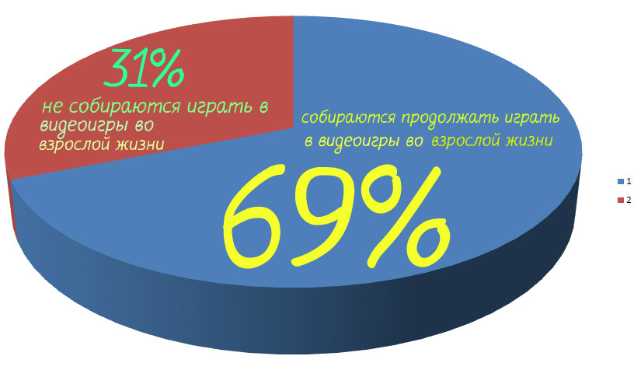

Восприимчивость и эмоциональность анкетируемых при игре в видеоигры.

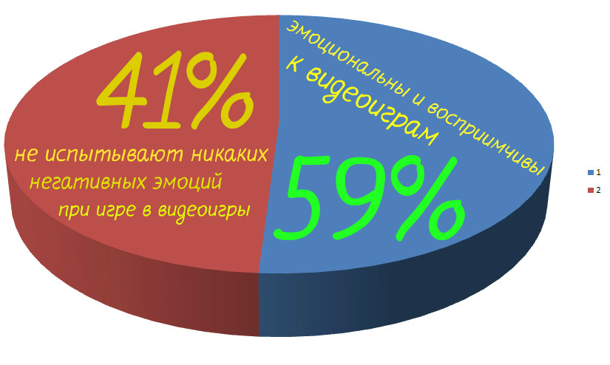

Время, которое затрачивают анкетируемые на видеоигры в день.

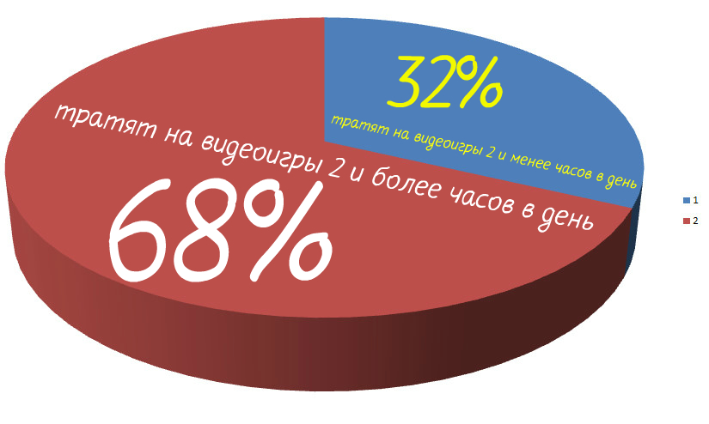

Количество анкетируемых, играющих и не играющих в видеоигры.

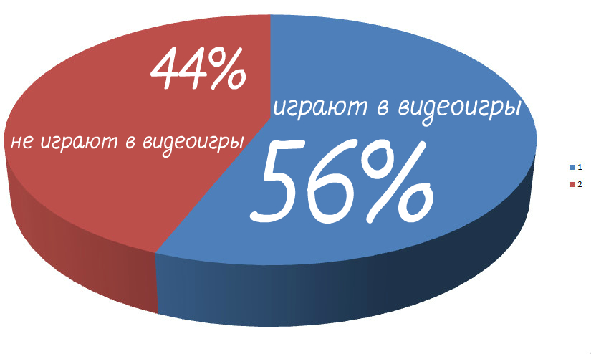

Количество анкетируемых, которые были свидетелями насилия из- за видеоигры.

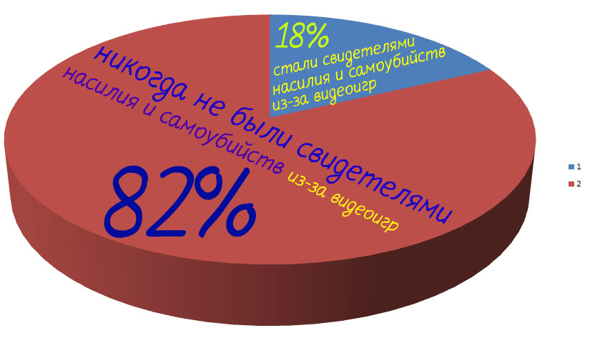

Количество анкетируемых, поддерживающих развитие видеоигр в мире.
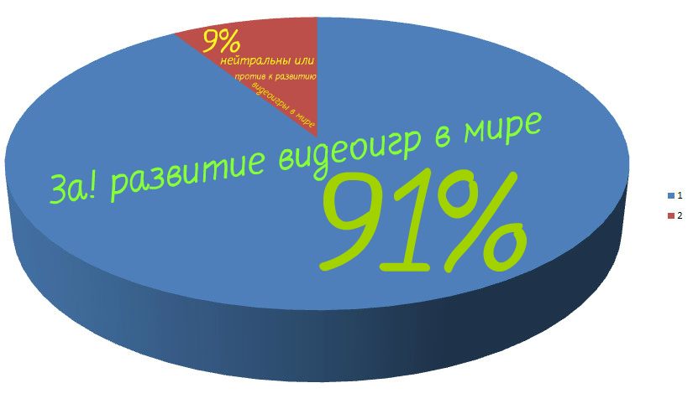

Количество анкетируемых, играющих в шутеры и стратегии.

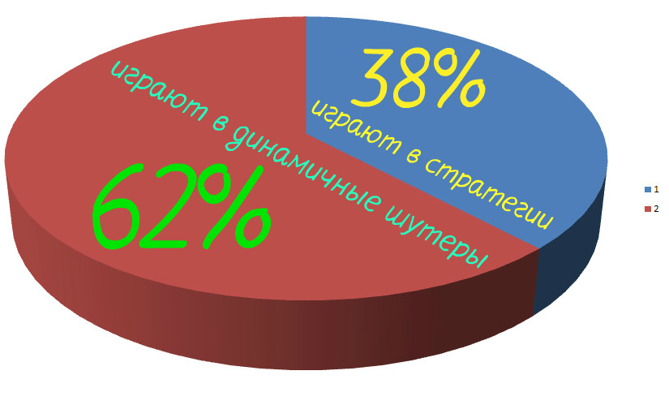

Часть пятая

Жизнь современного общества без видеоигр.

И действительно, может ли наше современное общество прожить без видеоигр? Безусловно, какая- то его часть, конечно, может, однако к этой части относятся люди старого поколения, которые большую часть своей жизни прожили без этих видеоигр, современное же поколение конкретно «подсело» на видеоигры и больше не может осознать свою жизнь без них.

Почему же такое происходит и что с этим можно сделать? Ответ очень прост, найти хорошую альтернативу, которая сможет хотя бы в какой- то мере заменить видеоигры. Допустим, альтернативе шутерам можно отнести пейнтбол, теннис, бадминтон и множество других спортивных увлечений.

Принимая участие в данных видах спорта, человек начнёт полностью погружаться в них, и со временем они станут неотъемлемой частью его жизни, и возможно, даже заменят видеоигры.

Конечно же, полностью искоренить видеоигры из человеческих разумов нельзя, однако, как я уже сказал выше, всегда есть альтернатива, а значит, те люди, которые хотят действительно жить в полноценном мире, будут стараться искать эти альтернативы, а, следовательно, будут развиваться как физически, так и интеллектуально.

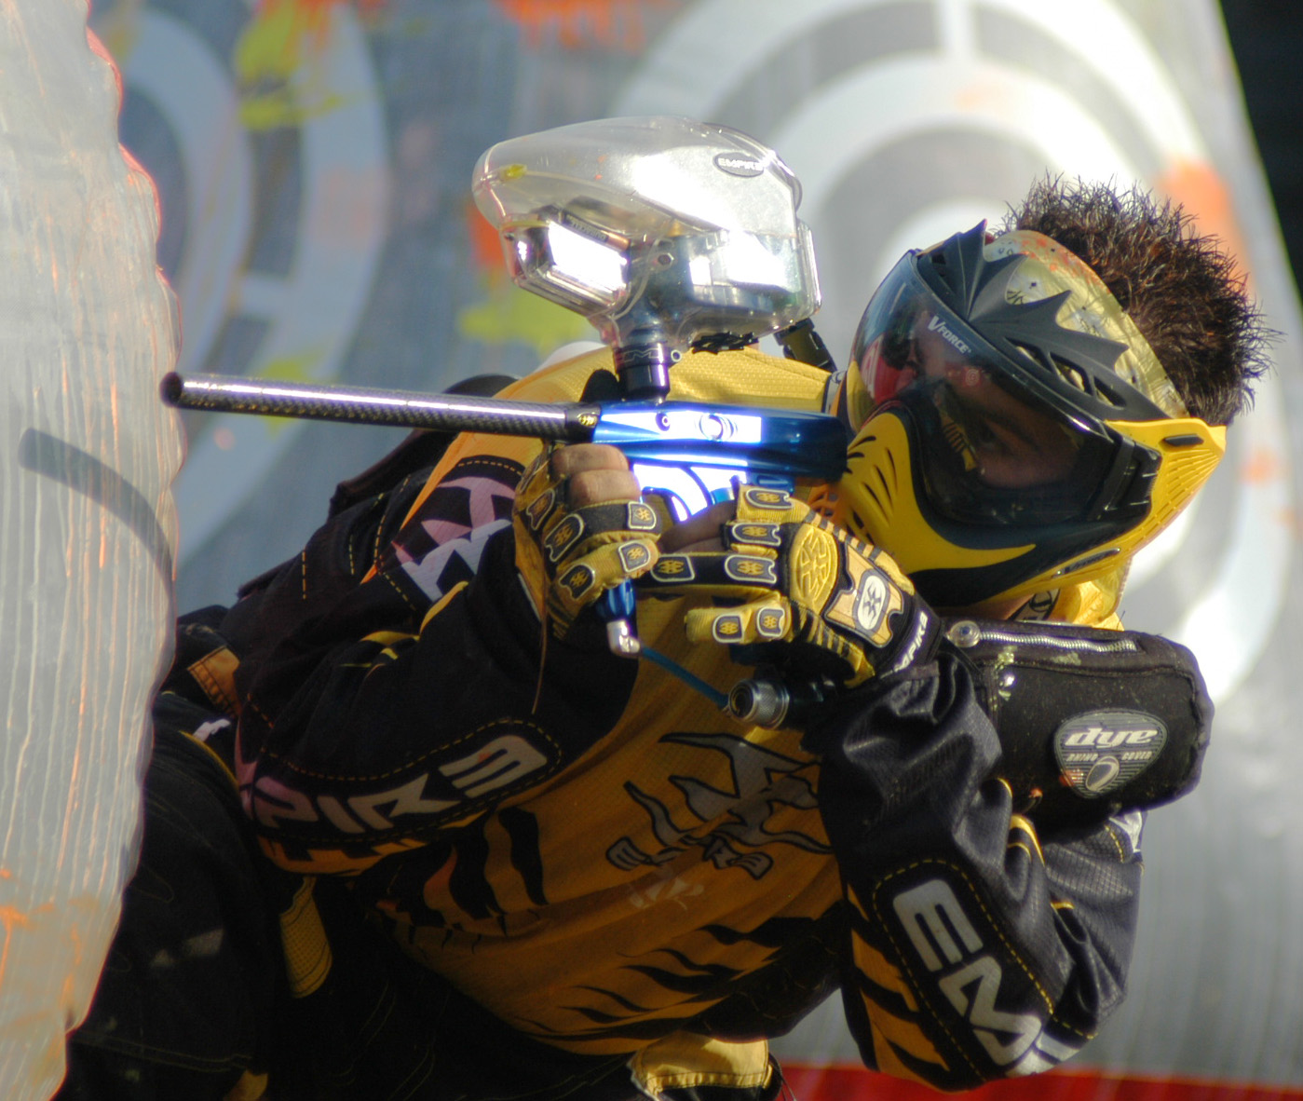

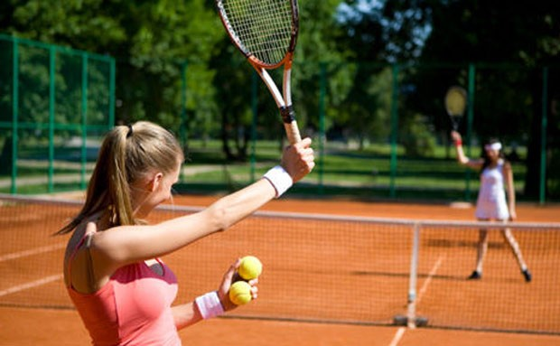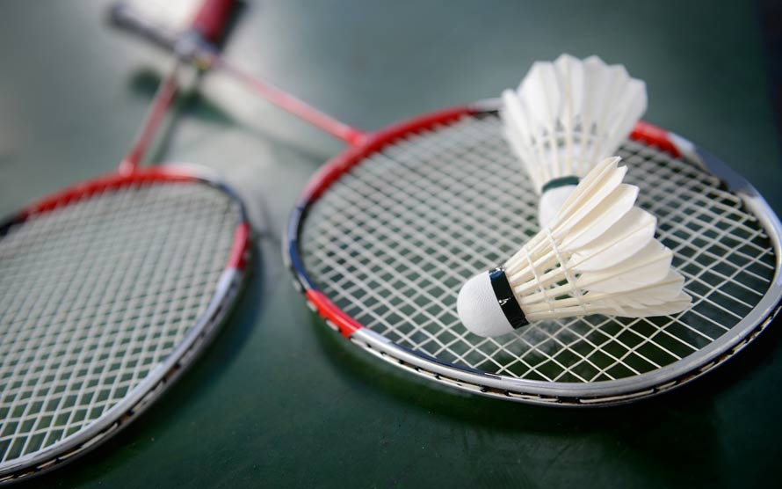

Часть шестая

Моё мнение о видеоиграх и их месте в пирамиде потребностей человека.

Сам я являюсь тем типом человека, который можно назвать «золотой серединой» между геймерами и обычными людьми. Я играю в видеоигры только тогда, когда действительно нет никаких дел, либо играю в те, который могут развить во мне какие- то новые и полезные для меня качества. Я могу похвастаться тем, что благодаря видеоиграм я получил такую способность, как дедукция, она очень часто помогает мне в обычной жизни и иногда подсказывает ответы на порой очень сложные и запутанные вопросы.

Я не могу назвать видеоигры чем- то плохим или ужасным, ведь на дворе всё же 21-ый век и пора задуматься, какие новшества должны произойти в этом мире, чтобы зла в нём стало гораздо меньше. Хочу сказать, что видеоигры очень сильно въелись в нашу жизнь, теперь они являются чем-то вроде одного из звеньев в пирамиде потребностей человека (их можно приравнять к физиологическим потребностям), так как играющим в них людям, уже достаточно трудно бросить в них играть, и это происходит не потому, что проявляется какая-либо человеческая зависимость, напоминающая зависимость наркомана от наркотиков. Нет, это совсем не так, ведь человек имеет свойство привыкать к не только хорошему или плохому, но и полезному.

Нам пора искать альтернативу тому же футболу, который явно уже очень давно засиделся на одном тёплом месте и не хочет с него вставать. Альтернативы можно и нужно искать и для самих видеоигр, выше я уже рассказал о некоторых из таких альтернатив, однако не сказал главное: они должны идти на благо учащегося и совершенствование его умственных и физических способностей.

Дорогу инновациям и новым изобретениям, ведь наш мир и наше будущее в нём будет именно таким, каким его делаем мы прямо сейчас, и если мы не хотим чтобы произошло такое явление как регресс - движение назад, то нужно срочно действовать и ещё раз действовать.

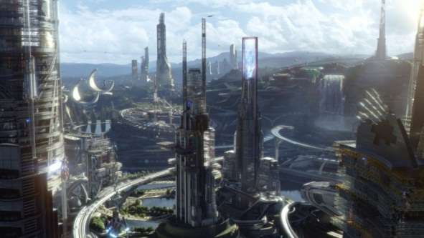

Памятка по безопасному пользованию видеоиграм:

Всегда выбирайте только те видеоигры, которые будут действовать на вашу жизнь только положительно.

Не играйте в видеоигры, которые требую много вашего свободного времени.

Если вы играете, то старайтесь исключительно ради удовольствия и выгоды, а не из-за зависимости и слабой силы воли.

Если вы чувствуете, что не можете бросить играть в какую-либо игру, постарайтесь найти ей реальную альтернативу, которая сможет вам заменить эту игру и будет положительно влиять на вашу жизнь (например, увлечения различными видами спорта и так далее.)

Вкладывайте свои средства в игровые проекты только в том случае, если это гарантированно принесёт вам пользу и выгоду в реальной жизни. Не вкладывайте свои средства просто ради забавы, ведь вы тратите их на простую разноцветную картинку на мониторе.

Старайтесь не играть в игры типа MMORPG, РУЛЕТКА, КАРТЫ, так как именно эти жанры являются самыми опасными.

Знайте, что играя в видеоигры, вы невольно подсаживаете себя на наркотическую иглу, с которой потом будет очень сложно слезть.

Выбирайте игры правильно и помните, что к этим играм всегда можно найти альтернативу из жизни, которая будет в сотни и тысячи раз полезнее и веселее, чем то, на что вы тратите или собираетесь потратить своё время.

Используемая литература и интернет ресурсы:

https://ru.wikipedia.org

http://www.bestmafia.ru

http://navi-gaming.com

http://virtus.pro

http://store.steampowered.com/app/730

https://ru.4game.com/pointblank

http://store.steampowered.com/app/570

http://ru.leagueoflegends.com

